Михайлюков Григорий Григорьевич 1921г.р.

Звание: красноармеец
в РККА с 10.1940 года Место призыва: Подгоренский РВК, Воронежская обл., Подгоренский р-н
№ записи: 46954679
Архивные документы о данном награждении:
I. Приказ(указ) о награждении и сопроводительные документы к нему
- первая страница приказ или указа
- строка в наградном списке
- наградной лист
II. Учетная картотека
- данные в учетной картотеке
Орден Красной Звезды

Михайлюков Григорий Григорьевич
Год рождения: __.__.1921неизвестен
красноармеец
в РККА с __.__.1940 года
место рождения: Воронежская обл., Подгоренский р-н, с. Сагулы
№ записи: 1004516339
Перечень наград
1
21.02.1945
Орден Красной Звезды

Подвиг: 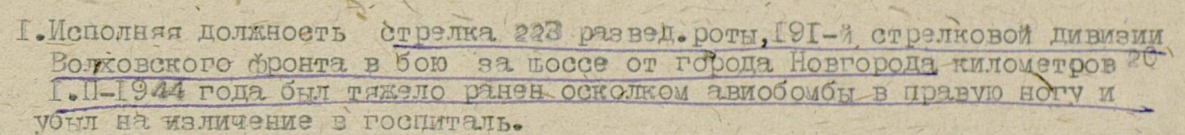

Указ Президиума Верховного Совета
№: от: 21.02.1945
Издан: Президиум ВС СССР /
Архив: ЦАМО
фонд: 33
опись: 686046
ед.хранения: 133
№ записи: 49497798

.
